Московский Авиационный Институт
(Национальный Исследовательский Университет)
Институт №8 “Компьютерные науки и прикладная математика”
Кафедра №806 “Вычислительная математика и программирование”

Лабораторная работа №2 по курсу
«Операционные системы»

Группа: М8О-209БВ-25
Студент: Васильев М.В.
Преподаватель: Бахарев В.Д.
Оценка: ____________________
Дата: 10.10.26
Москва, 2026

Постановка задачи
Разработать программу на языке C, выполняющую умножение двух матриц, содержащих комплексные числа. Реализовать последовательную и параллельную версии алгоритма. Для параллельной версии использовать POSIX Threads, а максимальное число одновременно созданных потоков задавать ключом запуска.
Исследовать зависимость времени выполнения, ускорения и эффективности от числа потоков. Сравнить результат параллельного вычисления с результатом последовательного алгоритма.
Использованные функции
- pthread_create() — создаёт рабочий поток и запускает функцию worker.
- pthread_join() — ожидает завершения рабочего потока.
- clock_gettime(CLOCK_MONOTONIC, ...) — получает монотонное время для измерения длительности вычислений.
- malloc() — выделяет динамическую память для матриц, идентификаторов потоков и параметров потоков.
- free() — освобождает выделенную динамическую память.
Описание алгоритма
Матрица A имеет размер M × N, матрица B — N × K, а результирующая матрица C — M × K. Каждый элемент C вычисляется как сумма произведений соответствующих элементов строки A и столбца B.
Для комплексных чисел x = a + bi и y = c + di произведение вычисляется по формуле xy = (ac − bd) + (ad + bc)i.
В последовательной версии функция multiply_rows обрабатывает все строки матрицы C. В параллельной версии строки равномерно распределяются между потоками. Каждый поток записывает только в собственный диапазон строк, поэтому совместный доступ на запись отсутствует и мьютекс не требуется.
Метрики производительности
Ускорение S показывает, во сколько раз параллельный алгоритм быстрее последовательного. Tseq — время последовательной версии, Tp — время параллельной версии с p потоками.
$$S = \frac{Tseq}{Tp}$$
Эффективность E показывает долю полезного использования вычислительных ресурсов при заданном числе потоков p.
$$E = \frac{S}{p} · 100\%$$
Код программы
main.c

#include "matrix.h"

#include <stdio.h>
#include <stdlib.h>
#include <string.h>
#include <time.h>

static double current_time_ms(void) {
struct timespec time;
clock_gettime(CLOCK_MONOTONIC, &time);
return time.tv_sec * 1000.0 + time.tv_nsec / 1000000.0;
}

int main(int argc, char *argv[]) {

if (argc != 9 || strcmp(argv[1], "-m") != 0 ||
strcmp(argv[3], "-n") != 0 || strcmp(argv[5], "-k") != 0 ||
strcmp(argv[7], "-t") != 0) {
printf("Использование: ./main -m M -n N -k K -t ПОТОКИ\n");
printf("A[M x N] * B[N x K] = C[M x K]\n");
return 1;
}

int m = atoi(argv[2]);
int n = atoi(argv[4]);
int k = atoi(argv[6]);
int thread_count = atoi(argv[8]);

if (m <= 0 || n <= 0 || k <= 0 || thread_count <= 0) {
printf("Все размеры и число потоков должны быть больше нуля.\n");
return 1;
}

Matrix a = {0};
Matrix b = {0};
Matrix sequential_result = {0};
Matrix parallel_result = {0};

int memory_ok = matrix_create(&a, m, n) &&
matrix_create(&b, n, k) &&
matrix_create(&sequential_result, m, k) &&
matrix_create(&parallel_result, m, k);

if (!memory_ok) {
fprintf(stderr, "Не удалось выделить память для матриц.\n");
matrix_free(&a);
matrix_free(&b);
matrix_free(&sequential_result);
matrix_free(&parallel_result);
return 1;
}

matrix_fill(&a, 1);
matrix_fill(&b, 2);

double start = current_time_ms();
multiply_sequential(&a, &b, &sequential_result);
double sequential_ms = current_time_ms() - start;

start = current_time_ms();
int parallel_ok = multiply_parallel(&a, &b, &parallel_result,
thread_count);
double parallel_ms = current_time_ms() - start;

int result_ok = parallel_ok &&
matrices_equal(&sequential_result, &parallel_result);

if (parallel_ok) {
double speedup = sequential_ms / parallel_ms;
double efficiency = speedup / thread_count * 100.0;

printf("A[%d x %d] * B[%d x %d] = C[%d x %d]\n",
m, n, n, k, m, k);
printf("Последовательно: %.3f мс\n", sequential_ms);
printf("Потоков: %d\n", thread_count);
printf("Параллельно: %.3f мс\n", parallel_ms);
printf("Ускорение: %.3f\n", speedup);
printf("Эффективность: %.2f%%\n", efficiency);
printf("Проверка: %s\n", result_ok ? "OK" : "ОШИБКА");
} else {
fprintf(stderr, "Не удалось создать потоки.\n");
}

matrix_free(&a);
matrix_free(&b);
matrix_free(&sequential_result);
matrix_free(&parallel_result);

return result_ok ? 0 : 1;
}
matrix.h
#ifndef MATRIX_H
#define MATRIX_H

#include <stddef.h>

typedef struct {
double real;
double imag;
} Complex;

typedef struct {
size_t rows;
size_t cols;
Complex *data;
} Matrix;

int matrix_create(Matrix *matrix, size_t rows, size_t cols);
void matrix_free(Matrix *matrix);
void matrix_fill(Matrix *matrix, int seed);

void multiply_rows(const Matrix *a, const Matrix *b, Matrix *result,
size_t first_row, size_t last_row);
void multiply_sequential(const Matrix *a, const Matrix *b, Matrix *result);
int multiply_parallel(const Matrix *a, const Matrix *b, Matrix *result,
size_t thread_count);
int matrices_equal(const Matrix *a, const Matrix *b);

#endif
matrix.c
#include "matrix.h"

#include <math.h>
#include <stdint.h>
#include <stdlib.h>

int matrix_create(Matrix *matrix, size_t rows, size_t cols) {
if (rows == 0 || cols == 0){
return 0;
}

matrix->rows = rows;
matrix->cols = cols;
matrix->data = malloc(rows * cols * sizeof(Complex));
return matrix->data != NULL;
}

void matrix_free(Matrix *matrix) {
free(matrix->data);
matrix->data = NULL;
}

void matrix_fill(Matrix *matrix, int seed) {
for (size_t row = 0; row < matrix->rows; row++) {
for (size_t col = 0; col < matrix->cols; col++) {
matrix->data[row * matrix->cols + col].real = (double)((row + 2 * col + seed) % 7) - 3.0;
matrix->data[row * matrix->cols + col].imag = (double)((2 * row + col + seed) % 5) - 2.0;
}
}
}

void multiply_rows(const Matrix *a, const Matrix *b, Matrix *result,
size_t start, size_t end) {
for (size_t row = start; row < end; row++) {
for (size_t col = 0; col < b->cols; col++) {
Complex sum = {0.0, 0.0};

for (size_t k = 0; k < a->cols; k++) {
Complex x = a->data[row * a->cols + k];
Complex y = b->data[k * b->cols + col];
sum.real += x.real * y.real - x.imag * y.imag;
sum.imag += x.real * y.imag + x.imag * y.real;
}

result->data[row * result->cols + col] = sum;
}
}
}

void multiply_sequential(const Matrix *a, const Matrix *b, Matrix *result) {
multiply_rows(a, b, result, 0, a->rows);
}

int matrices_equal(const Matrix *a, const Matrix *b) {
if (a->rows != b->rows || a->cols != b->cols) {
return 0;
}

size_t element_count = a->rows * a->cols;
for (size_t i = 0; i < element_count; i++) {
if (fabs(a->data[i].real - b->data[i].real) > 1e-6 ||
fabs(a->data[i].imag - b->data[i].imag) > 1e-6) {
return 0;
}
}
return 1;
}
parallel.c
#include "matrix.h"

#include <pthread.h>
#include <stdint.h>
#include <stdlib.h>

typedef struct {
const Matrix *a;
const Matrix *b;
Matrix *result;
size_t first_row;
size_t last_row;
} ThreadData;

static void *worker(void *argument) {
ThreadData *data = argument;
multiply_rows(data->a, data->b, data->result,
data->first_row, data->last_row);
return NULL;
}

int multiply_parallel(const Matrix *a, const Matrix *b, Matrix *result,
size_t thread_count) {
if (thread_count == 0 ) {
return 0;
}

pthread_t *threads = malloc(thread_count * sizeof(*threads));
ThreadData *thread_data = malloc(thread_count * sizeof(*thread_data));
if (threads == NULL || thread_data == NULL) {
free(threads);
free(thread_data);
return 0;
}

size_t created = 0;
size_t rows_per_thread = a->rows / thread_count;
size_t extra_rows = a->rows % thread_count;
size_t first_row = 0;

for (size_t i = 0; i < thread_count; i++) {
size_t row_count = rows_per_thread + (i < extra_rows ? 1 : 0);
thread_data[i].a = a;
thread_data[i].b = b;
thread_data[i].result = result;
thread_data[i].first_row = first_row;
thread_data[i].last_row = first_row + row_count;
first_row += row_count;

if (pthread_create(&threads[i], NULL, worker, &thread_data[i]) != 0) {
break;
}
created++;
}

for (size_t i = 0; i < created; i++) {
pthread_join(threads[i], NULL);
}

free(threads);
free(thread_data);
return created == thread_count;
}
Протокол работы программы
Сборка программы выполняется командой:
make
Пример запуска для матриц 1024 × 1024 и десяти потоков:
./main -m 1024 -n 1024 -k 1024 -t 10
Пример результата:
A[1024 x 1024] * B[1024 x 1024] = C[1024 x 1024]
Последовательно: 1363.075 мс
Потоков: 10
Параллельно: 423.885 мс
Ускорение: 2.861
Эффективность: 28.61%
Проверка: OK
Результаты экспериментов
Эксперименты проведены на MacBook Air с 10 логическими ядрами. Использовались матрицы размером 1024 × 1024. Для каждого числа потоков выполнено три запуска; в таблице приведены средние значения. Время исполнения — среднее время параллельной версии.
Число потоков | Время исполнения, мс | Ускорение | Эффективность, %
1 | 1363,075 | 1 | 100
2 | 807,039 | 1,624 | 81,20
4 | 470,170 | 2,635 | 65,86
8 | 464,048 | 2,705 | 33,82
10 | 423,885 | 2,861 | 28,61
16 | 428,445 | 2,831 | 17,69
128 | 435,443 | 2,811 | 2,20
1024 | 503,953 | 2,624 | 0,26

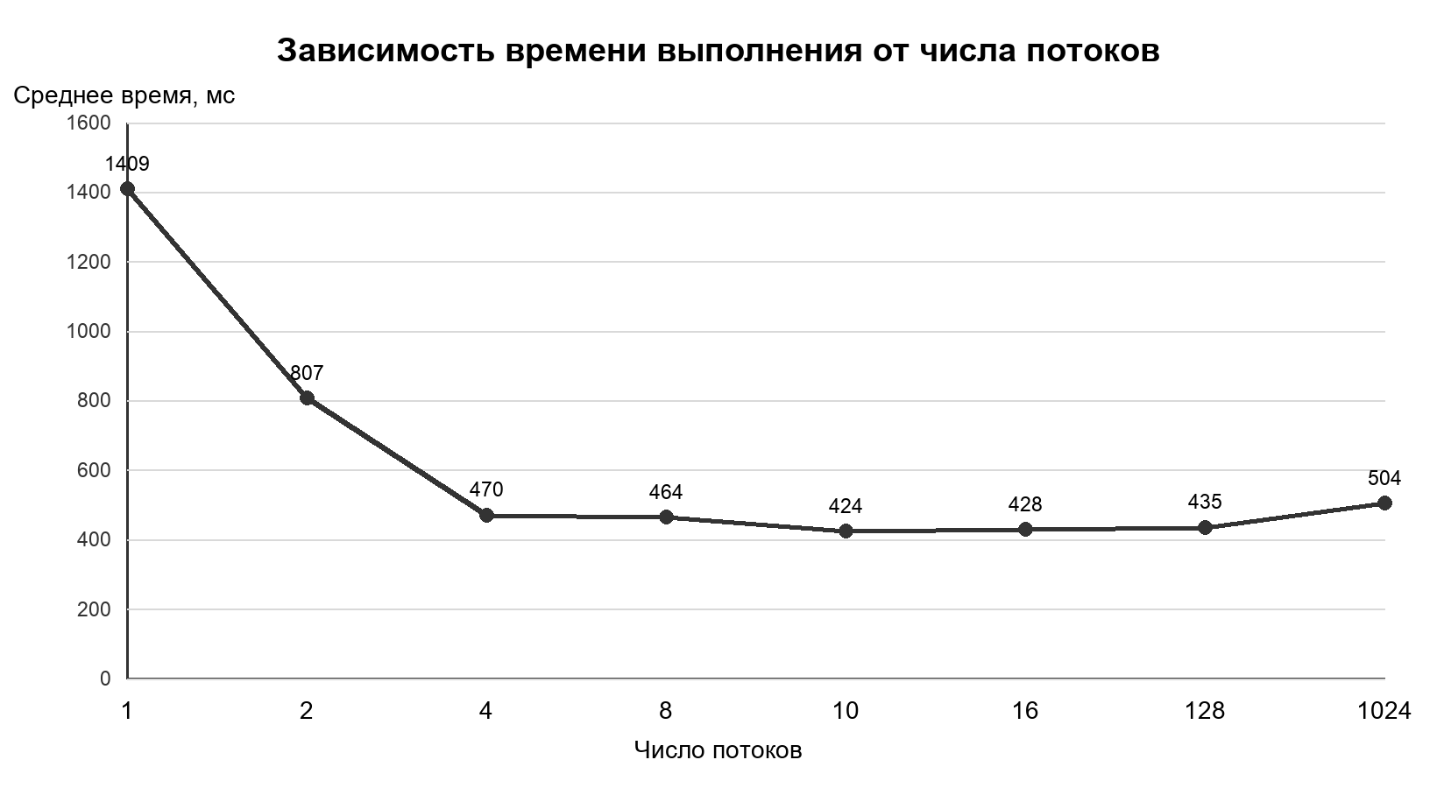
Рисунок 1 — Зависимость времени выполнения от числа потоков
Эксперименты проведены на MacBook Air с 10 логическими ядрами. Использовались матрицы размером 2048 × 2048. Для каждого числа потоков выполнено три запуска; в таблице приведены средние значения. Время исполнения — среднее время параллельной версии.
Число потоков | Время исполнения, мс | Ускорение | Эффективность, %
1 | 23960.899 | 1 | 100
8 | 8234.995 | 3.116 | 38,95
10 | 8246.347 | 2.906 | 29,06
16 | 8648.559 | 2.823 | 17,64

Анализ результатов
При увеличении числа потоков от одного до десяти среднее время уменьшилось с 1409,168 до 423,885 мс. Наибольшее ускорение 2,861 получено при десяти потоках, что совпадает с числом логических ядер исследованной системы.
После десяти потоков дальнейшее увеличение их числа не ускорило вычисления: время выросло до 428,445 мс при 16 потоках, 435,443 мс при 128 потоках и 503,953 мс при 1024 потоках. Дополнительные потоки не дают новых вычислительных ресурсов, но увеличивают затраты на создание, переключение и планирование. Поэтому эффективность снизилась с 98,42% при одном потоке до 28,61% при десяти потоках и до 0,26% при 1024 потоках.
Небольшие колебания результатов связаны с работой планировщика ОС, кэш-памятью процессора, изменением тактовой частоты и фоновой нагрузкой. Ускорение 0,984 при одном потоке означает, что расходы на создание pthread-потока сделали эту версию немного медленнее последовательной.
Вывод
В ходе лабораторной работы были реализованы последовательный и параллельный алгоритмы умножения матриц комплексных чисел. Для создания и ожидания потоков использованы функции pthread_create и pthread_join. Работа была разделена по строкам результирующей матрицы, поэтому дополнительная синхронизация при записи не потребовалась.
Эксперименты показали, что увеличение числа потоков ускоряет вычисления только до достижения аппаратных ограничений системы. На исследованной системе максимальное ускорение 2,861 получено при десяти потоках, однако при чрезмерном числе потоков время снова выросло, а эффективность резко снизилась. Следовательно, число потоков необходимо выбирать с учётом числа логических ядер и накладных расходов pthread.

